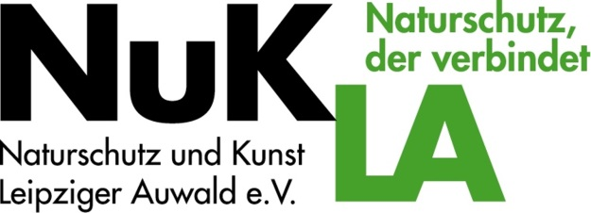Leipzig, 01/2017 NuKLA-Tätigkeitsbericht 2016

Es zeigte sich, dass das 1. Auengespräch im Dezember 15 leider nicht so war, wie die Idee lautete. Es gab massive Kritik seitens des Landessprechers des BBN Sachsen. Ein 2. Auengespräch wurde dazu benutzt die Themen bis auf weiteres auf Eis zu legen. Seitdem gibt es Themen welche eine Art Bürgerbeteiligung „Leipziger Art“ ist, welche dazu dient, den Bürger eben nicht zu beteiligen. Da die Stadt diese Gespräche bezahlt und es sich herausstellte dass die Veranstalterin darüber hinaus auf der Gehaltsliste der Stadt steht....., ist ein weiterer Kommentar unangebracht.
Das Jahr 2016 war von vielfältigen neuen Vernetzungsterminen und Gesprächen beeinflusst. Bereits im Januar 2016 nahmen wir Kontakt zum BMUB-Bundesministerium für Umwelt, Naturschutz, Bau und Reaktorsicherheit auf um uns weiter Gehör zu verschaffen, da wir kein Verständnis haben, dass das Bundesamt für Naturschutz entgegen seiner Aufgabe und entgegen seiner Meinung unser Anliegen ablehnt. Im Ergebnis haben wir im September 16 erreicht, dass das BFN uns nun die Zusage einer Machbarkeitsstudie in Aussicht gestellt hat.
Weiterhin nahm ich an Vernetzungstreffen auf der Woche der Umwelt in Berlin und dem Deutschen Naturschutztag in Magdeburg teil. Es ergab sich, dass die LANU- Sächsische Landesstiftung für Natur uns für 2017 eine Zusage für eine Kostenbeteiligung an einer Veranstaltung (4.AULA Citytagung) zugesagt hat.
Im Februar hatten wir das Ansinnen, den Schlobachshof zu ersteigern um auf dem Gelände Naturschutz zu betreiben, leider haben wir keine Spender gefunden, welche es uns möglich machten an der Versteigerung teilzunehmen.
Da wir seit 2015 Mitglied im Netzwerk der Grünen Liga sind, wodurch wir zur Regionalgruppe Leipzig der Grünen Liga gehören und dadurch anerkannter Naturschutzverein sind, haben wir mittlerweile fachliche Unterstützung. Dadurch lernten wir, dass es sinnvoll ist eigene Flächen vorzuhalten um echten Naturschutz zu machen und um glaubwürdig zu sein.

Im Mai gab es den 2. AULA Familientag gemeinsam mit der Grundschule am Auwald. Wir organisierten eine Themenwoche mit abschließendem Schulfest. Während dieser Woche haten wir die Aufgabe 450 GrunschülerInnen Auwaldthemen zu vermitteln.
Ebenfalls im Mai hat das Umweltamt der Stadt erneut, wie jedes Jahr gegen die eigene Allgemeinverfügung am Floßgraben verstoßen. Wir haben diese Verstöße dokumentiert und angezeigt. Das AfU hat uns aber abgewiesen und verstößt bewusst gegen Umweltgesetze.
Im Juni zur 3. AULA Citytagung stellten wir unseren 3. Film vor. Es handelt sich dabei um einen Kurzfilm über den Leipziger Gewässerknoten. Zur Citytagung konnten wir erstmals Referenten begrüßen. Diese kamen vom BfN, der LDS, der LANU, der Thüringer Landgesellschaft.
Im Sommer nahmen wir erneut Kontakt zum Fachschuss der sächs. CDU Fraktion auf um an der Idee des Großen Naturschutzprojektes weiter zu arbeiten.
Eine weitere Rechts,- und Fachaufsichtsbeschwerde in Sachen Verstöße Floßgraben ist bei der oberen Naturschutz,- und Wasserbehörde ist Juni immer noch anhängig. Während die Dienstaufsichtsbeschwerde gegen die Leiterin des AfU innerhalb von wenigen Stunden seitens des Umweltbürgermeisters uns Oberbürgermeisters abgeschmettert wurde. Beiden ist bekannt, so wie auch der Leiterin, dass das Amt gegen Gesetze verstößt.
Es wurden 7 Konzerte veranstaltet. Ein Doppelkonzert zum 1. Advent, welches es mit einer guten Kritik erstmals schaffte im Kulturteil der LVZ erwähnt zu werden.

Wolfgang E. A. Stoiber, Vorsitzender

